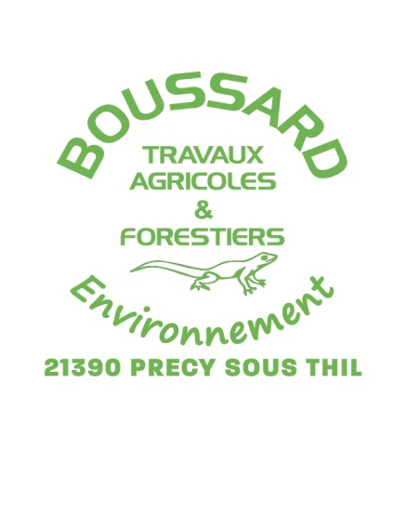

HTA / BT 89

**INFORMATION**

**A V I S**

Il est porté à la connaissance des habitants que des travaux

D’Elagage **– Abattage – Débroussaillage** aux abords de réseau HTA et/ou BT vont être entrepris sur le territoire de la commune.

Ces travaux sont pris en charge par ENEDIS.

**TRAVAUX A PARTIR DU 29 JANVIER 2024.**

***Chef d’Equipe : M. BAILLET Stéphane 06.76.19.19.36***

Ces travaux ont été confiés par ENEDIS à l’entreprise : **BOUSSARD Environnement**

Entreprise habilitée à réaliser l’élagage à proximité des lignes électriques.

Interlocuteur **ENEDIS** : Monsieur Pierre LEMOINE 03.86.18.17.42 / 07.61.67.68.72

pierre.lemoine@enedis.fr